- 教師註冊操作說明 (僅限第一次註冊使用)
教師專業發展評鑑網 (網址為 http://tepd.moe.gov.tw/index.php) 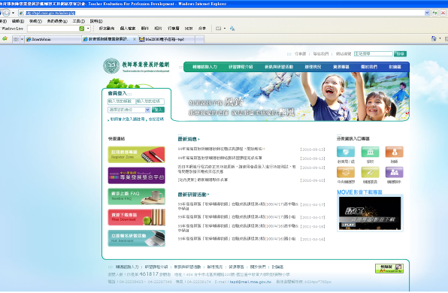
在此紅色框裡輸入「教師專業發展評鑑網」的網址即可看見網站內容

網頁左上方選單中點選教師首次登入請註冊。
1
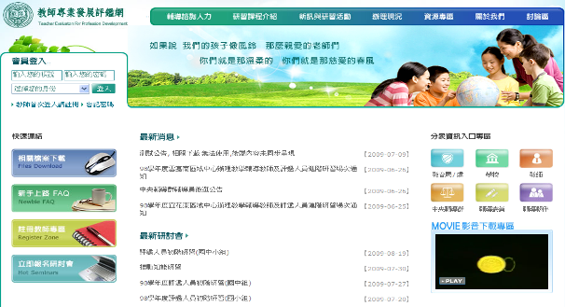
1
請選擇學校縣市、地區，以及目前任職學校。
2
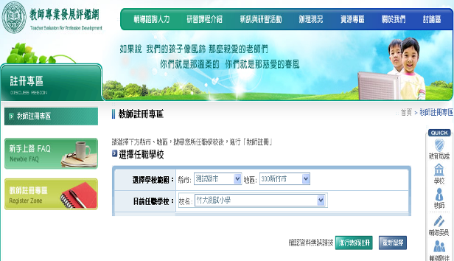
2

確認資料無誤後，請點選進行教師註冊。
3
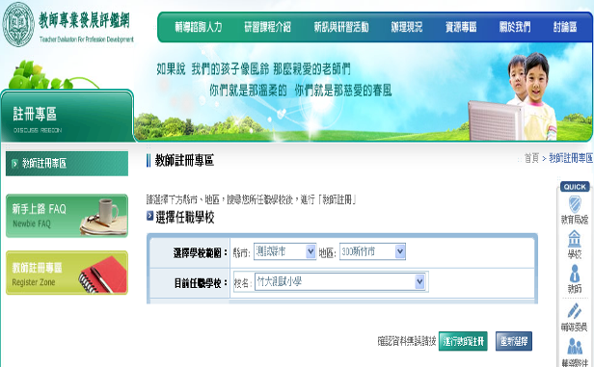
3

4
請輸入帳號與e-mail 。
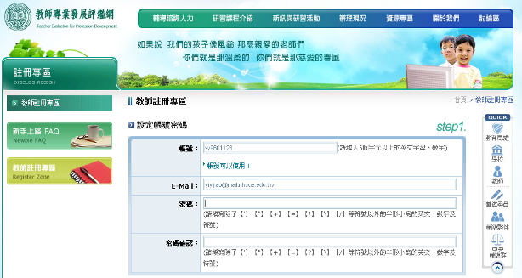
4
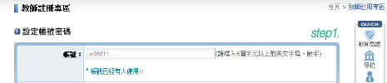
4 -1
若輸入的帳號已有人使用，則會呈現訊息告知
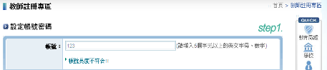
4 -2
或若輸入的帳號不符規則，則會呈現訊息告知

請輸入密碼，並再一次密碼確認 (請填寫除了【'】【"】【+】【=】【?】【\】【/】等符
5
號以外的半形小寫的英文、數字及符號)
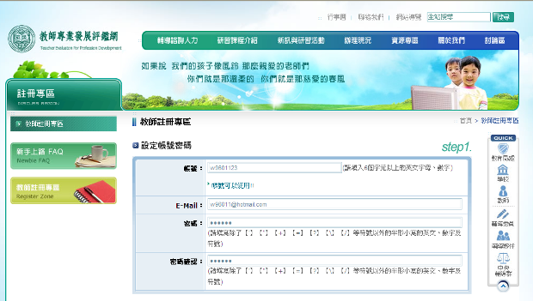
5-1
5-2

請輸入參與計畫學年度(勾選100)、姓名、性別、最高學歷、經歷(年資)、取得教師證日期。
6
若無教師證，請在日期填入學校到職日；
若同時行政兼任科任教師，則以行政經歷為主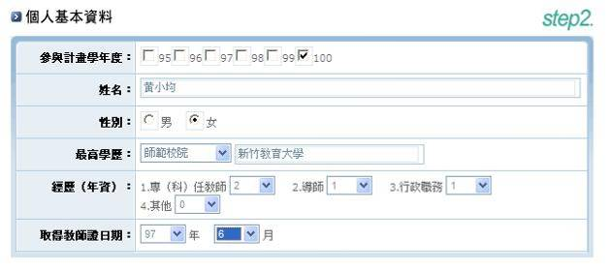
6
※注意：參與計畫學年度僅能於註冊時勾選，待確定後，無法再行修改，欲修改需由承辦主任使用學校身份帳號登入，才可協助修改。

請輸入領域、學校職位、職稱、目前學校到職日期。
(僅有正式教師需填寫擔任正式教師日期及「留職停薪的欄位」)
7
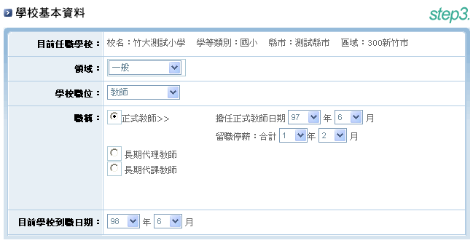
7

請輸入「驗證碼」共6碼，英文大小寫需相同。
8
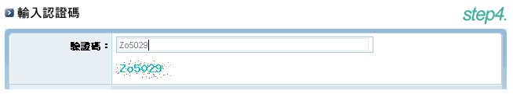
8

確認資料無誤後請按確認送出。
9
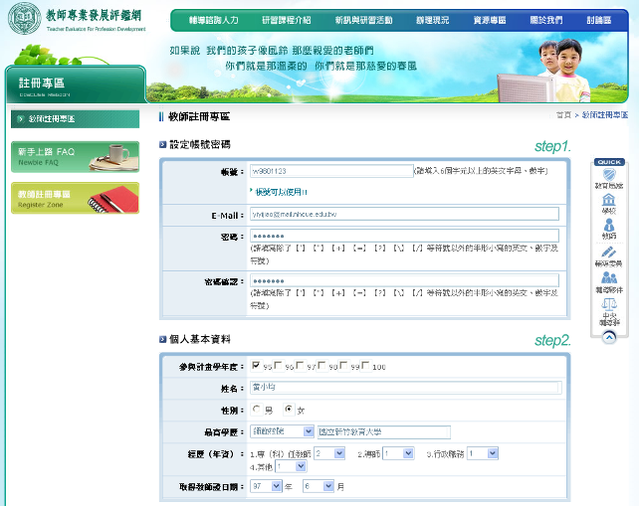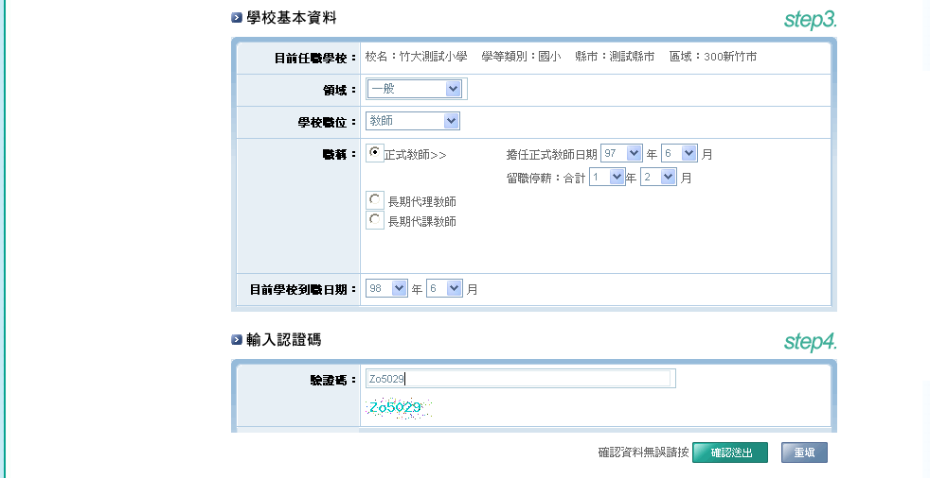
9
即會顯示註冊成功的訊息，並由系統將您的帳號與密碼寄送至您的信箱(若無收到請留意垃圾信箱)
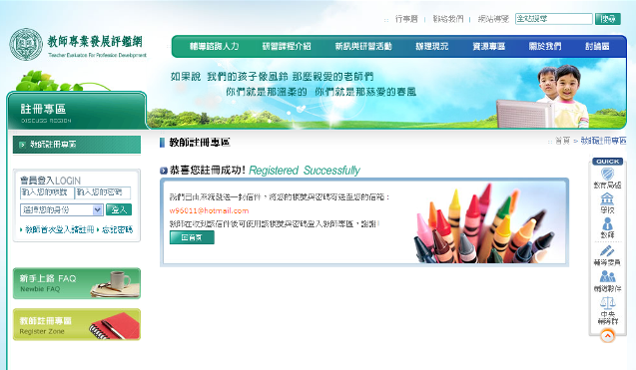
10
10

Q&A 問題集
Q1.我已經註冊了，但是我沒收到註冊通知信。
Ans. 您好，可能是您填寫的信箱把通知信當成垃圾信件了，若您記得帳號密碼您可按F5再做重新登入看看，如無法登入可來電詢問。但切記請勿再重新註冊，以免造成資料重覆輸入。※注意：輸入帳號密碼時請小心，是否多了空白鍵與特殊符號等按鍵。
Q2. 我的身分證字號(帳號)顯示重覆，讓我無法註冊；但是我之前沒註過冊。
Ans. 您好，你可來電或來信告知學校與名字，可幫您做查詢是否重覆註冊。也可請學校承辦人使用學校身份登入→查詢/維護教師成員名單→關鍵字(輸入您的名字)→送出，幫您做搜尋是否在貴校上有您的資料。若有重覆資料學校身份刪除功能已可使用，學校身份可刪除重覆註冊老師，但請注意：若刪除，該位老師個人的研習資訊與線上課程的時數將會一併被刪除；請刪除無線上課程時數與研習資訊的資料。

